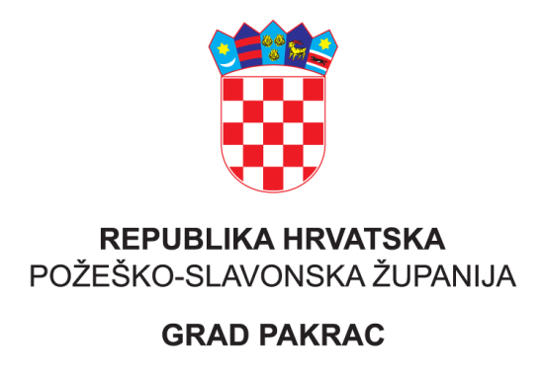
Upravni odjel za pravne poslove i financije
KLASA:400-02/24-01/10
URBROJ:2177-20-9/1-24-2
Pakrac, 19. studenoga 2024.

JAVNI POZIV
Za savjetovanje sa zainteresiranom javnošću u postupku donošenja Prijedloga proračuna Grada Pakraca za 2025. godinu i projekcija za 2026. godinu i 2027. godinu
Na temelju članka 40. Zakona o proračunu upravno tijelo za financije izrađuje nacrt proračuna. Proračun je akt koji donosi predstavničko tijelo, a sadrži plan za proračunsku godinu i projekcije za sljedeće dvije proračunske godine u kojima se procjenjuju prihodi i primici te utvrđuju rashodi i izdaci proračuna i proračunskih korisnika proračuna.
Ciljevi provođenja savjetovanja: Upoznavanje javnosti i svih zainteresiranih subjekata s Nacrtom Proračuna Grada Pakraca za 2025. godinu i projekcijama za 2026. godinu i 2027. godinu, a radi dobivanja mišljenja, primjedbi i prijedloga i eventualno prihvaćanja zakonitih i stručno utemeljenih prijedloga, primjedbi i mišljenja.
Ovim putem se poziva zainteresirana javnost – trgovačka društva, udruge, javne i privatne ustanove, građani , sve zainteresirane koji svojim prijedlozima i sugestijama mogu pridonijeti donošenju kvalitetnijeg Prijedloga Proračuna Grada Pakraca za 2025. godinu i projekcija za 2026. i 2027. godinu.
Svoje prijedloge, primjedbe i komentare možete u pisanom obliku na popunjenom obrascu poslati na adresu Grada Pakraca, Trg bana Josipa Jelačića 18, 34550 Pakrac ( S naznakom „ Savjetovanje sa zainteresiranom javnošću – Prijedlog Proračuna Grada Pakraca za 2025. godinu i projekcije za 2026. godinu i 2027. godinu ili na e-mail adresu grad@pakrac.hr ili financije@pakrac.hr zaključno do 6.12.2024. godine
Sukladno članku 11. Zakona na pristup informacijama ( „Narodne novine“ broj 25/13, 85/15, 69/22“) po isteku roka za dostavu mišljenja i prijedloga, izradit će se i objaviti izvješće o savjetovanju sa zainteresiranom javnošću koje sadrži zaprimljene prijedloge, primjedbe te očitovanja s razlozima za prihvaćanje ili neprihvaćanje pojedinih prijedloga i primjedbi. Izvješće će se objaviti na službenoj web stranici Grada https://pakrac.hr/

